**Отчёт по Лабораторной работе №4**

**Задача.** По коду символа, введенного с клавиатуры, определить, является этот символ цифрой, буквой латинского либо русского алфавита или другим символом. Вывести в консоль информацию, к какой категории символов он принадлежит, и его код в соответствующей кодировке ASCII или Windows- 1251.

**Словесно-формульный** алгоритм:

1. Ввести символ

2. Если код символа попадает в диапазон от 30 в шестнадцатеричной системе счисления (0х30) до 39 в шестнадцатеричной системе счисления (0х39) включительно, то п.3, в противном случае п.5.

3. Вывести «Это цифра», символ цифры, ASCII, код символа в таблице ASCII.

4. Перейти к п.12 (конец).

5. Иначе: если код символа попадает в диапазон от 41 в шестнадцатеричной системе счисления (0х41) до 7A в шестнадцатеричной системе счисления (0х7A) включительно, то п.6, в противном случае п.8.

6. Вывести «Это латинская буква», символ буквы, ASCII, код символа в таблице ASCII.

7. Перейти к п.12 (конец).

8. Иначе: если код символа попадает в диапазон от 0xC0 до 0xFF включительно, то п.9 в противном случае п.11.

9. Вывести «Это русская буква», символ буквы, Windows- 1251, код символа в таблице Windows- 1251.

10. Перейти к п.12 (конец).

11. Вывести «Это не цифра и не буква», символ, код символа в таблице Windows- 1251

12. КОНЕЦ.

**Блок-схема** алгоритма:

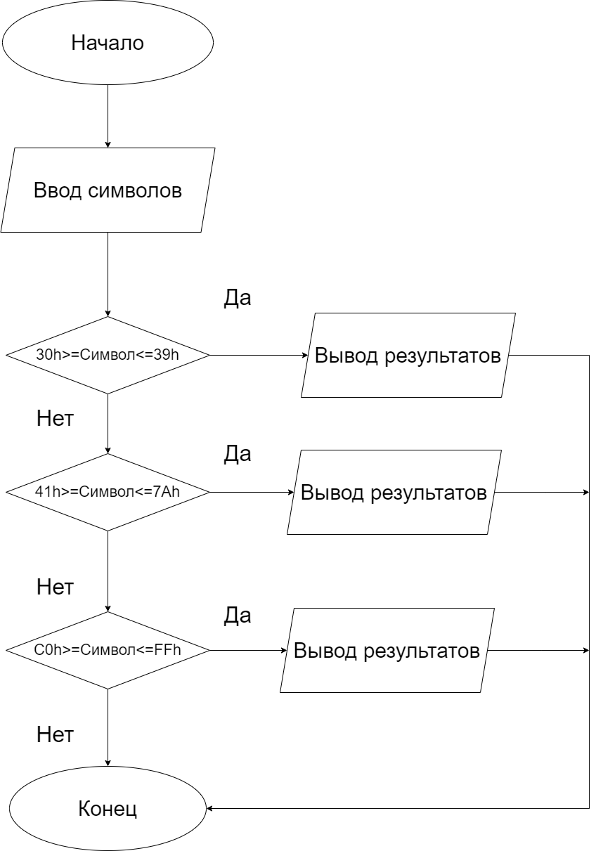

**Псевдокод:**

НАЧАЛО

ВВОД СИМВОЛА

ЕСЛИ код символа от 0x30 до 0x39, ТО ВЫВОД “Это цифра”

ИНАЧЕ

ЕСЛИ код символа от 0x41 до 0x7A, ТО ВЫВОД “Это латинская буква”

ИНАЧЕ

ЕСЛИ код символа от 0xC0 до 0xFF, ТО ВЫВОД “Это русская буква”

ИНАЧЕ ВЫВОД “Это не цифра и не буква”

КОНЕЦ

**Задача 17.** Определите разницу значений кодов в Windows-1251 первых пяти букв вашей фамилии в прописном и строчном написании.

**Словесно-формульный** алгоритм:

1. Ввод символов верхнего и нижнего регистров в массив char-символов.
2. Начало цикла.
3. Вычитаем из массива с символами верхнего регистра массив с нижним поэлементно
4. Завершение цикла
5. Вывод массива с разницей.

**Псевдокод:**

НАЧАЛО

ВВОД символов верхнего регистра в массив

ВВОД символов нижнего регистра в другой массив

НАЧАЛО ЦИКЛА

Вычитаем из i-элемента из первого массива i-элемент из второго, пока i < 5, при i = 0

ИНАЧЕ КОНЕЦ ЦИКЛА

ВЫВОД массива с разницей.

КОНЕЦ

**Блок-схема** алгоритма:

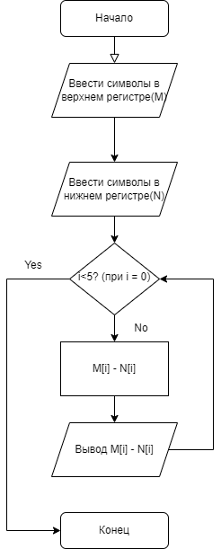

**Задача 18**. Опишите словесно алгоритм перевода прописной буквы в строчную для символов в кодировке Windows-1251.

**Словесно-формульный** алгоритм:

1. Ввести символ.

2. Если символ прописной, то к коду символа прибавляем 32.

3. Если символ строчный, то от кода символа отнимаем 32.

4. Если п.3 и п.4 не выполняется, то вывести ”Это не буква”.

5. Конец.

**Псевдокод:**

НАЧАЛО

ВВОД символа

ЕСЛИ символ прописной, ТО к коду символа прибавляем 32.

ЕСЛИ символ строчный, ТО от кода символа отнимаем 32.

ИНАЧЕ ВЫВОД “Это не буква”.

КОНЕЦ

\

**Блок-схема** алгоритма:

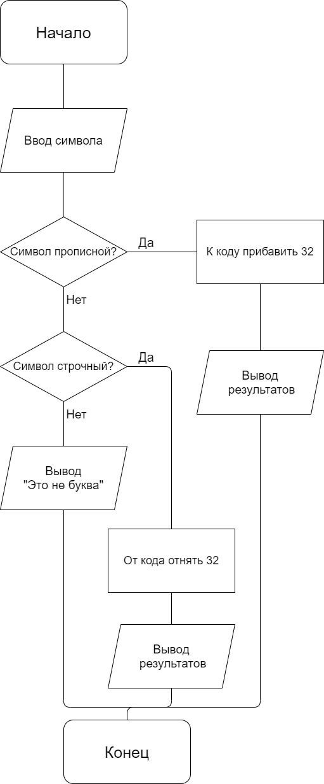

**Задача 10.** Составить алгоритм вывода стоимости товаров в чеке до первой суммы, превышающей 5 руб. (Входные данные: список товаров и их цена).

**Словесно-формульный** алгоритм:

1. Введите название товаров и сумму.

2. Начало цикла.

3. Если сумма товара <=5, то вывод в чек.

4. Иначе Конец цикла.

5. Конец.

**Псевдокод:**

НАЧАЛО

ВВОД товара и стоимости товара

НАЧАЛО ЦИКЛА

ЕСЛИ стоимость <=5, ТО вывод

ИНАЧЕ КОНЕЦ ЦИКЛА

КОНЕЦ

**Блок-схема** алгоритма:

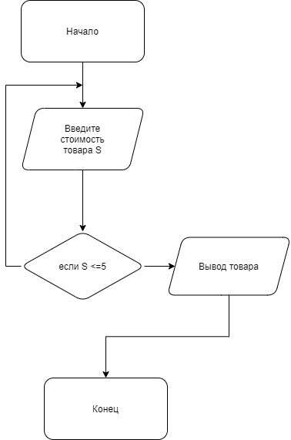

**Вопросы:**

1. Что такое алгоритм?

Алгоритм — совокупность точно заданных правил решения некоторого класса задач или набор инструкций, описывающих порядок действий исполнителя для решения определённой задачи.

1. Перечислите свойства алгоритма.

Основными **свойствами** алгоритмов являются:

* **детерминированность** (определенность). Предполагает получение однозначного результата вычислительного процecca при заданных исходных данных. Благодаря этому свойству процесс выполнения алгоритма носит механический характер;
* **результативность**. Указывает на наличие таких исходных данных, для которых реализуемый по заданному алгоритму вычислительный процесс должен через конечное число шагов остановиться и выдать искомый результат;
* **массовость**. Это свойство предполагает, что алгоритм должен быть пригоден для решения всех задач данного типа;
* **дискретность**. Означает расчлененность определяемого алгоритмом вычислительного процесса на отдельные этапы, возможность выполнения которых исполнителем (компьютером) не вызывает сомнений;
* **конечность**. Каждое из действий и весь алгоритм в целом обязательно завершаются.

1. Какие способы записи алгоритма существуют? Какие способы вы использовали при выполнении лабораторной работы?

Для записи алгоритмов используют самые разнообразные средства. Выбор средства определяется типом исполняемого алгоритма. Выделяют следующие основные способы записи алгоритмов:

- **вербальный**, когда алгоритм описывается на человеческом языке;

- **символьный**, когда алгоритм описывается с помощью набора символов;

- **графический**, когда алгоритм описывается с помощью набора графических изображений.

1. Перечислите основные элементы блок-схемы.

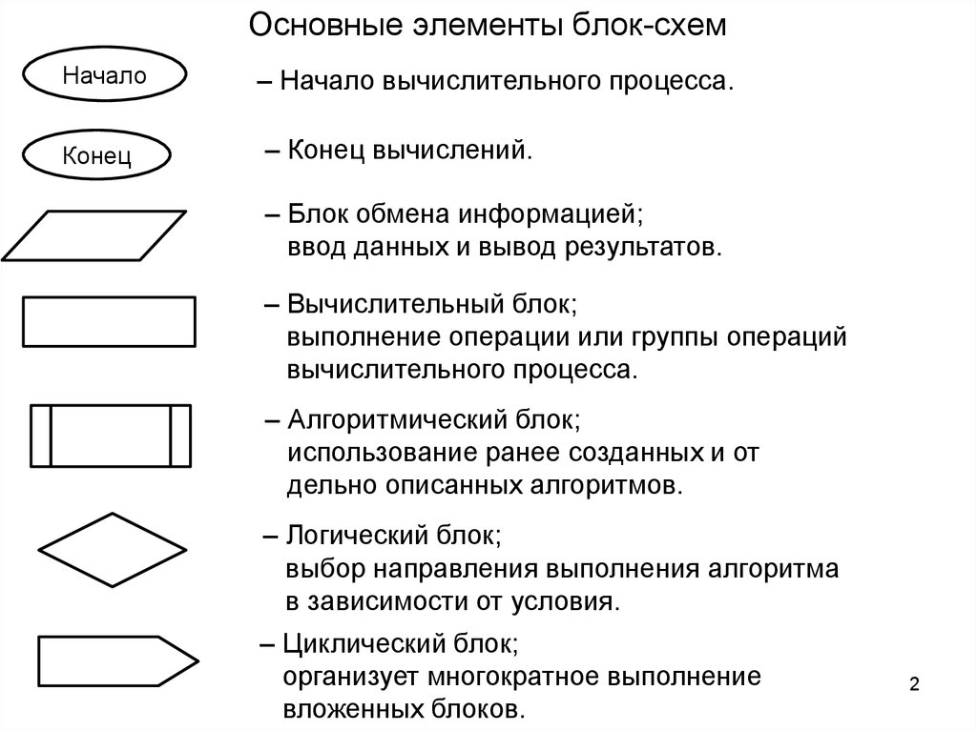

1. Какие виды алгоритмов вы знаете

**Линейный** — действия выполняются последовательно и однократно. Например, рецепт приготовления пельменей: поставить воду, добавить соль, довести до кипения, опустить пельмени, варить до готовности.

**Разветвляющийся** — есть условие, в зависимости от соблюдения или несоблюдения которого выполняются разные действия. Например, если идет дождь, взять зонт, если светит солнце, взять очки.

**Циклический** — действия повторяются определенное количество раз. Например, чтение книги: прочитать, перелистнуть страницу, прочитать, перелистнуть страницу и так далее.